**Отчет о проведении в МКОУ «Степновская ООШ»**

**школьного этапа VI11 Всероссийского конкурса юных чтецов**

**«Живая классика»**

**С 19 по 25 ноября 2018 года**  среди учащихся **4-9 классов** МКОУ «Степновская ООШ».

**Цели и задачи конкурса:**

1. Расширение читательского кругозора детей

2. Развитие у детей навыков адекватного восприятия печатного печатной информации.

3 . Возрождение традиций семейного чтения

4. Повышение общественного интереса к библиотекам

5. Повышение уровня грамотности школьников

6. Поиск и поддержка талантливых детей

В конкурсе приняли участие 10 обучающихся. Для проведения Конкурса был подготовлен сценарий и презентация о целях и назначении конкурса. Мероприятия открылось вступительным словом Катаева М.И, учителя русского языка и литературы.

Педагог- библиотекарь Исмаилова Р.А.. оформила выставку книг для детского чтения, во время встреч с школьниками , дала советы по выбору художественного произведения для участия в школьном этапе конкурса, познакомила ребят со списком книг тех писателей, наследия которых не должно быть выбрано в качестве текста для выступления.

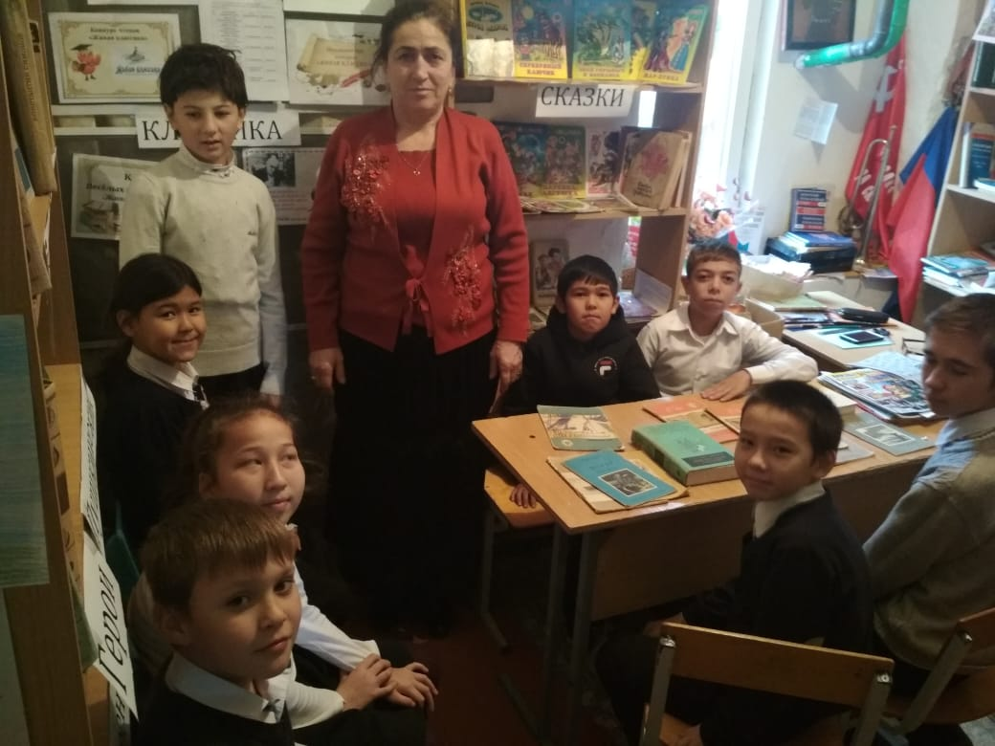

Ученики 5-6 класса

Ребята читали отрывки из произведений

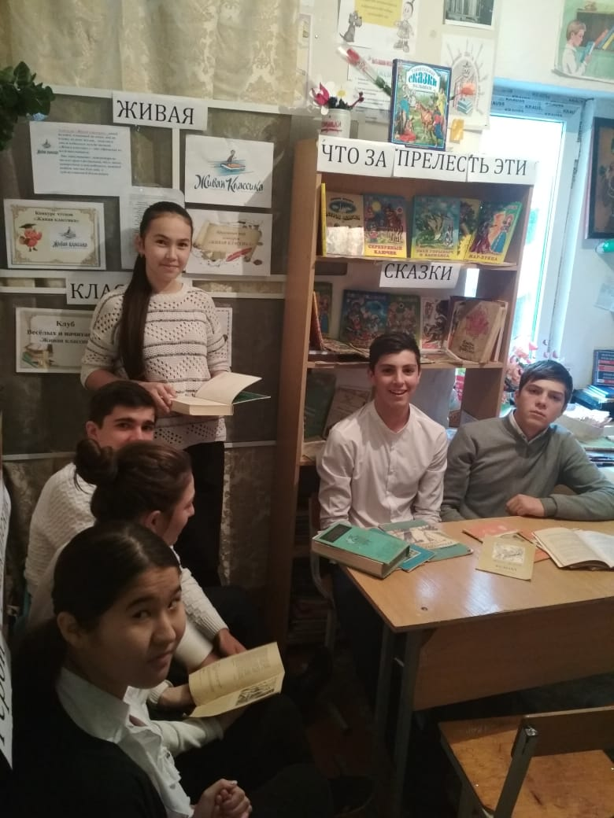

Ученики 8-9 класса

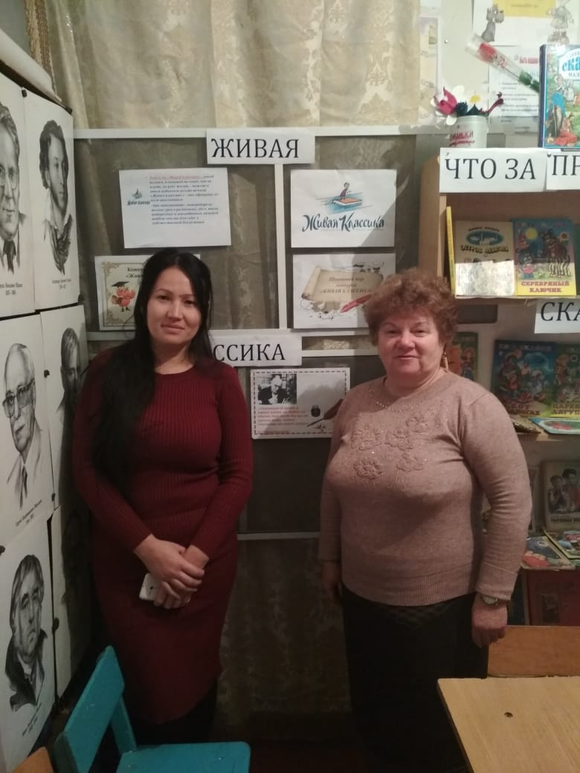

Учителя русского языка и литературы Катаева М.И. и Зейнадинова С.А.

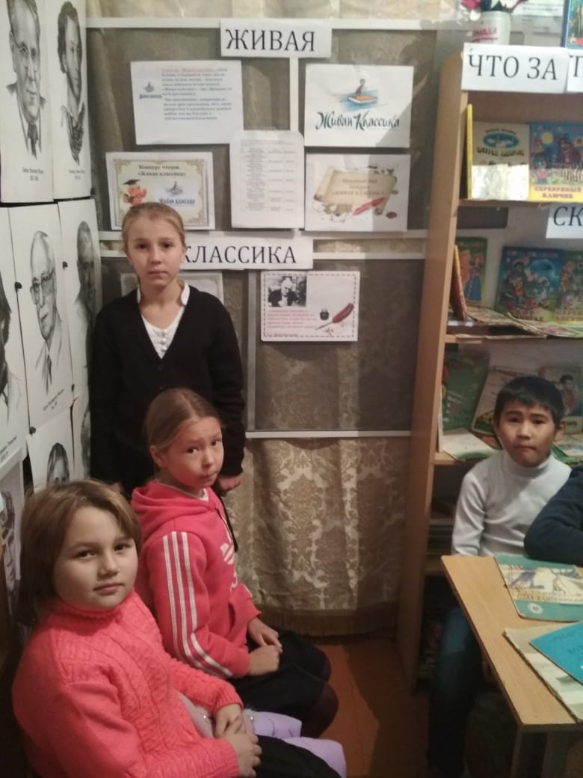

Ученики 4 класса

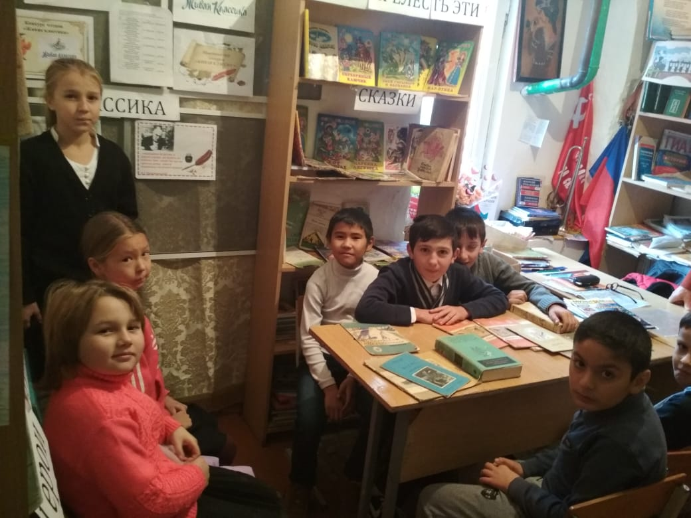

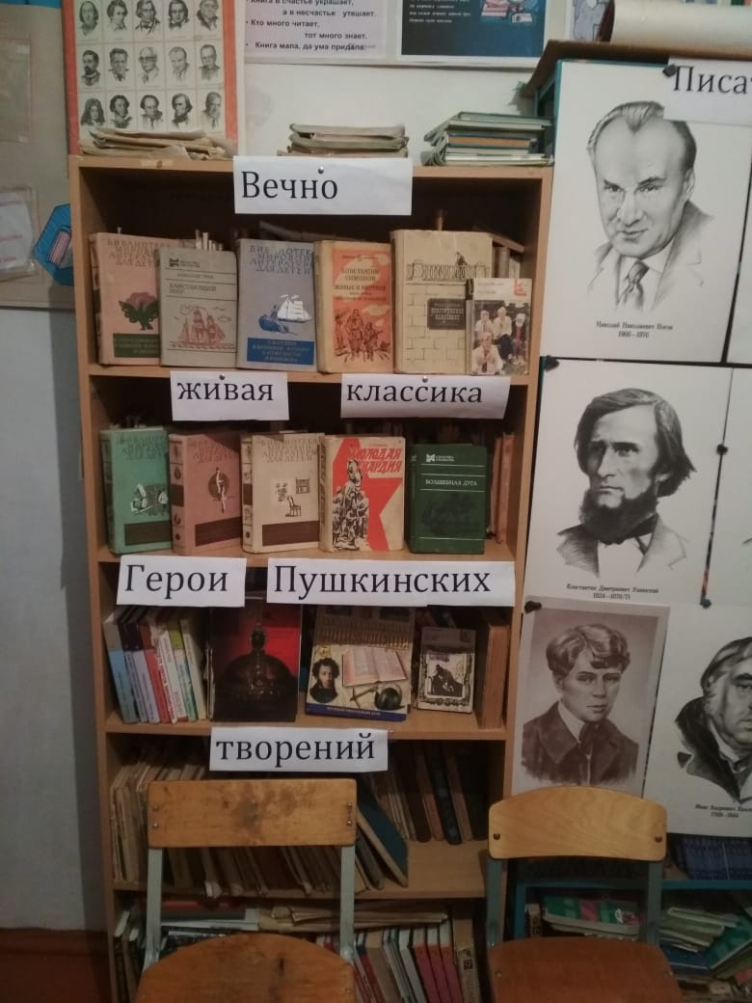

Выставка книг для детского чтения

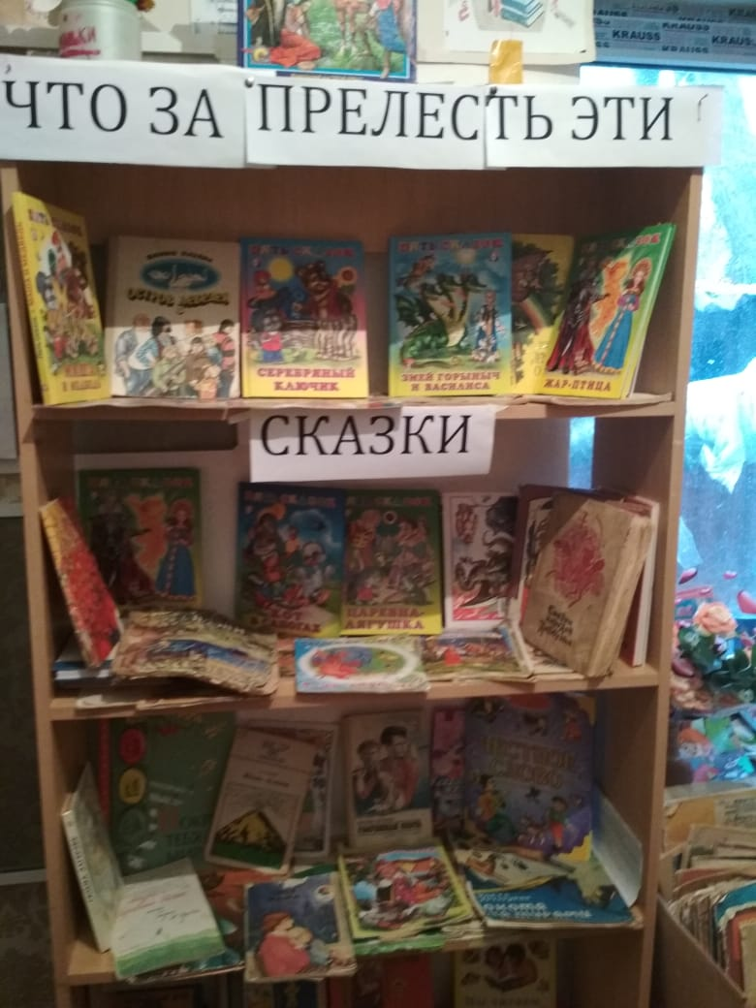

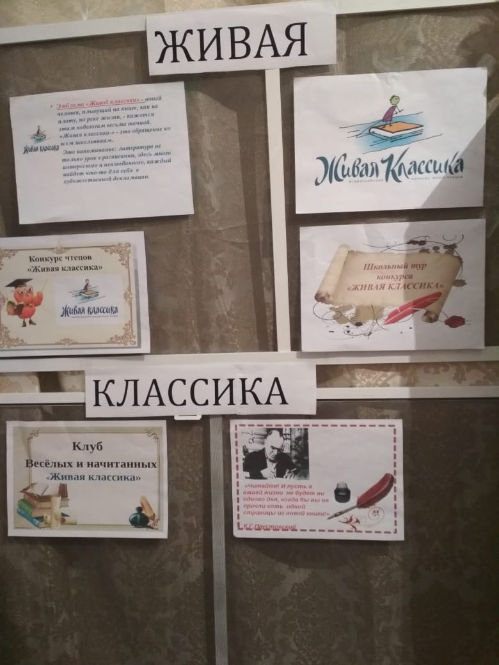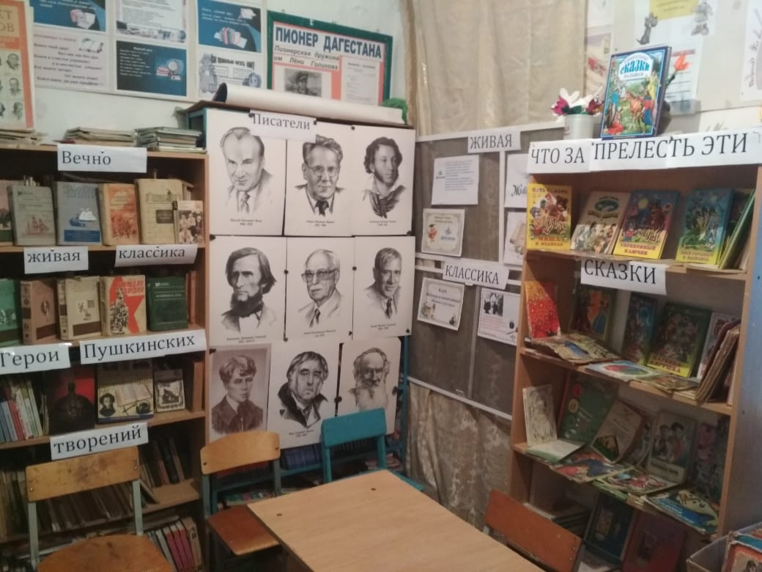

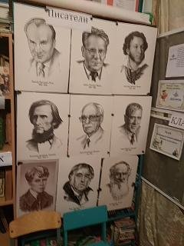

Участники и активисты школьного этапа конкурса «Живая классика»  
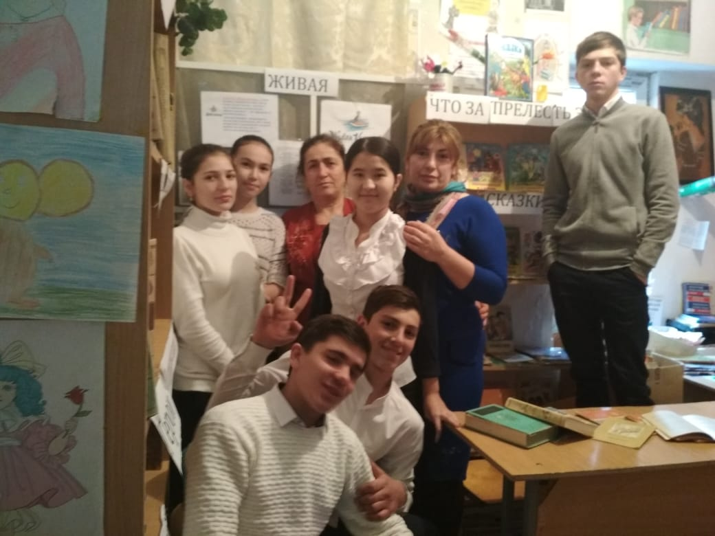

Ребята читали отрывки из произведений русской , зарубежной классики и современной литературы: В.Железняков, А.Дюма, Г.Паустовский, Л.Воронкова, А.Пушкина, И.Тургенева и.т.д.

Члены жюри отметили хорошую подготовку ребят. Многие учащиеся тщательно подошли к выбору текста произведения, проникновенно читали выбранные эпизоды

Победителями конкурса стали:

1место-Зейнадинова Айнара

2место-Османова Асиль

3место-Исаева Арина

Администрация школы благодарит за подготовку и проведение конкурса

Педагог – библиотекарь Р.А.Исмаилова